„KROK PO KROKU”
Jak wypełnić deklarację na podatek od środków transportowych.
Instrukcja dotyczy deklaracji DT- 1 wraz z załącznikiem DT-1/A wzór obowiązujący od 1 stycznia 2016 r.

1. Wpisujemy NIP/PESEL w polu nr 1

2. W polu nr 4 podajemy rok, którego dotyczy deklaracja.

3. Punkt A dotyczy miejsca składania deklaracji.
Czyli:
Prezydent Miasta Szczecin
pl. Armii Krajowej 1,
70-456 Szczecin

3. W punkcie B uzupełniamy dane osobowe.
a) Punkt B1 dotyczy danych identyfikacyjnych.
b) Punkt B2 to dane adresowe.

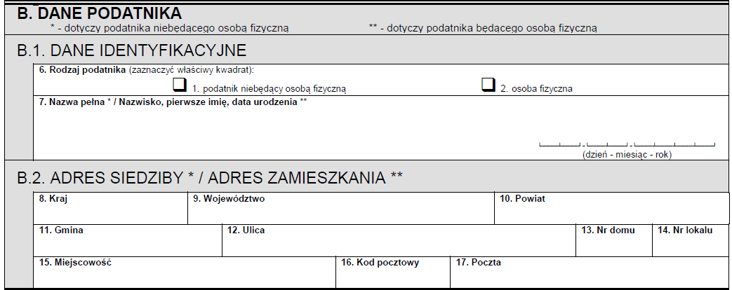

4. Kolejny punkt C związany jest z obowiązkiem składania deklaracji.

a) W polu nr 18 zaznaczamy odpowiedni kwadrat, związany z przyczyną składania deklaracji. Mamy do wybory sześć opcji:

Nr 1. – Dotyczy deklaracji, które składa się corocznie do 15 lutego. Deklaracja tego typu uwzględnia wszystkie pojazdy objęte obowiązkiem podatkowym.

Nr 2. – Ten kwadrat zaznaczamy w przypadku powstania obowiązku podatkowego w trakcie roku podatkowego. Obowiązek podatkowy powstaje od następnego miesiąca po tym jak pojazd został nabyty. Deklaracja tego typu składamy, gdy nabyty został pojazd po złożeniu corocznej deklaracji, zawiera tylko nowo nabyte pojazdy.

Nr 3. – Zakreślamy, gdy obowiązek podatkowy wygasł w trakcie roku podatkowego. Deklarację tego typu należy wypełnić, gdy pojazd został zbyty po złożeniu corocznej deklaracji. Obowiązek podatkowy ciąży do końca miesiąca, w którym pojazd został zbyty. W deklaracji zawieramy tylko pojazdy, które przestały być nasza własnością, lub zostały czasowo wyrejestrowane.

Nr 4. – Zaznaczamy, gdy składamy deklarację w związku ze zmianą miejsca zamieszkania lub siedziby.

Nr 5. – Zakreślamy, gdy deklaracja jest korektą już wcześnie złożonej deklaracji. Należy pamiętać, że do korekty deklaracji trzeba dołączyć pisma zawierające przyczyny korekty.

Nr 6. – To pole związane jest z czasowym wycofaniem pojazdu z ruchu. Jeżeli już wcześniej złożyliśmy deklarację na wygaśnięcie obowiązku podatkowego z powodu czasowego wycofania pojazdu z ruchu a termin wycofania został przedłużony, zaznaczamy ten kwadrat. Deklaracja tego typu zawiera dane dotyczące jedynie takiego pojazdu.

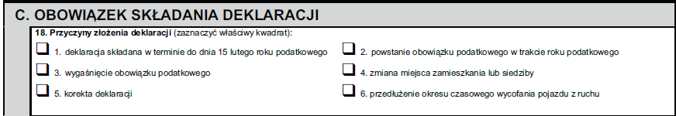

b) Pole 19 – tu wpisujemy adres siedziby, w której poprzednio składaliśmy deklaracje. To pole uzupełniamy tylko, gdy składamy deklaracje w związku ze zmianą miejsca zamieszkania.

5. Dalsze punkty w deklaracji to jest D, E, F, i G najlepiej jest uzupełnić po wypełnieniu załącznika do deklaracji. Dlatego teraz przejdziemy do wspomnianego dokumentu.
- W polu nr 1 załącznika wpisujemy NIP/PESEL.

b) W polu nr 4 wpisujemy numer załącznika. W załączniku jest miejsce tylko na trzy środki transportowe. Numeracja załączników ma znaczenie, gdy mając wiele pojazdów wypełniamy większą liczbę załączników.

- W punkcie A załącznika wpisujemy dane osobowe.

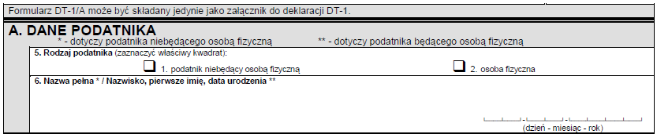

d) W punkcie B podajemy dane dotyczące pojazdu.

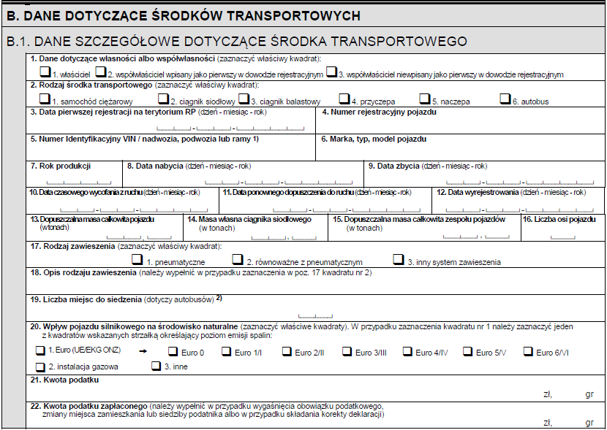

c) W polu nr 21 wpisujemy kwotę podatku za pojazd, którego dane techniczne przed chwilą uzupełniliśmy. Wpisujemy tu stawkę podatku dotyczącą deklarowanego pojazdu, chyba, że pojazd został nabyty/zbyty w trakcie trwania roku podatkowego. W takim przypadku stawkę za środek transportowy dzielimy przez 12 i mnożymy przez liczbę miesięcy, w których pojazd podlegał obowiązkowi podatkowemu. Stawki podatku od środków transportowych można znaleźć w uchwale rady miasta dotyczącej stawek podatku od środków transportowych, lub na stronie www.um.szczecin.pl/podatki.

d) Pole 22 uzupełniamy, jeżeli deklaracja dotyczy wygaśnięcia obowiązku podatkowego.
W takim wypadku różnica kwoty z pola 21 i kwoty z pola 22 będzie wysokością podatku nadpłaconego za jeden pojazd.

e) Na drugiej stronie załącznika znajdziemy dwie dodatkowe tabele B2 i B3 na środki transportowe. Proszę pamiętać, że jeden pojazd deklarujemy tylko raz. Jeżeli mamy tylko jeden środek transportowy ta część załącznika pozostaje niewypełniona.

6. Wracamy do uzupełniania deklaracji. W punkcie D w pisujemy liczbę posiadanych pojazdów. Żeby zrobić to prawidłowo najpierw odnajdujemy odpowiednią tabelę, w której mieści się nasz środek transportu. Pola, które nas nie obowiązują pozastawiamy niewypełnione.

a) W pierwszej tabeli:
D1 - Samochody ciężarowe o dopuszczalnej masie całkowitej powyżej 3,5 tony do 5,5 tony włącznie. Pole 20 lub 21 lub 22.
D2 - Samochody ciężarowe o dopuszczalnej masie całkowitej powyżej 5,5 tony do 9 tony włącznie. Pole 24 lub 25 lub 26.
D3 - Samochody ciężarowe o dopuszczalnej masie całkowitej powyżej 9 tony do 12 tony włącznie. Pole 28 lub 29 lub 30.
D4 - Ciągnik siodłowe i balastowe przystosowane do używania łącznie z naczepą lub przyczepą o dopuszczalnej masie całkowitej zespołu pojazdów od 3,5 tony i poniżej 12 ton. Pole 32 lub 33 lub 34.
D5 - Przyczepy i naczepy, które łącznie z pojazdem silnikowym posiadają dopuszczalną masę całkowitą od 7 ton i poniżej 12 ton. Pole 36 lub 37 lub 48.
D6 - Autobusy z liczba miejsc do siedzenia mniejszą niż 30. Pole 40 lub 41 lub 42.
D7 - Autobusy z liczbą miejsc do siedzenia równą i wyższą niż 30. Pole 44 lub 45 lub 46.

Kolumna b, c lub d, w której zaznaczamy liczbę pojazdów zależy od rodzaju własności (własność/współwłasność). W ostatniej kolumnie E wpisujemy łączną kwotę podatku za wszystkie pojazdy danego typu. Najłatwiej obliczyć ją sumując odpowiednie pola 21 z załączników.
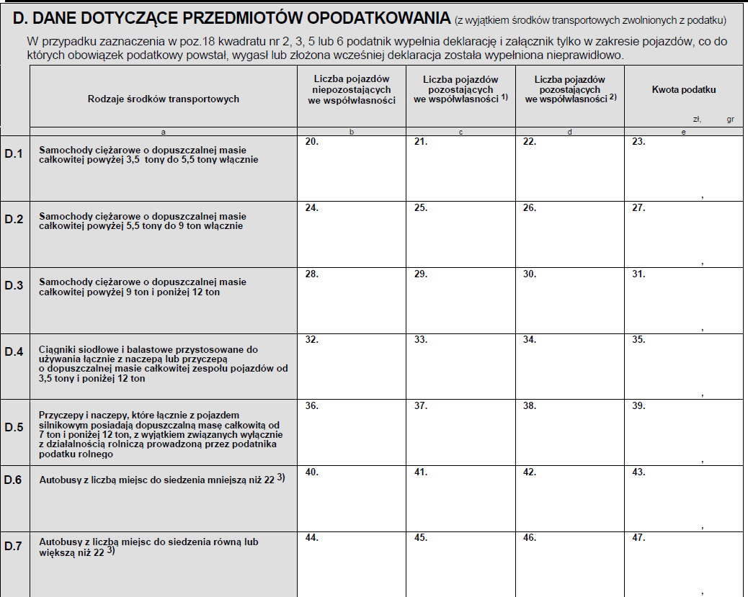
b) Druga tabela dotyczy samochodów ciężarowych o dopuszczalnej masie całkowitej równej lub wyższej niż 12 ton. Właściwe pole znajdujemy biorąc pod uwagę liczbę osi i rodzaj własności. Podobnie jak w poprzedniej tabeli kwotę podatku za wszystkie pojazdy danego rodzaju zliczamy w kolumnie E.

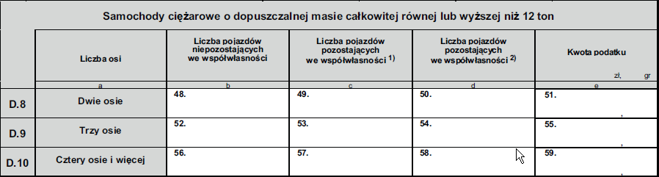

c) W kolejnej tabeli powinny znaleźć się ciągnik siodłowe i balastowe przystosowane do używania łącznie z naczepą lub przyczepą o dopuszczalnej masie całkowitej zespołu pojazdów równej lub wyższej niż 12 ton. Obowiązuje ta sama zasada, co w poprzedniej tabeli.

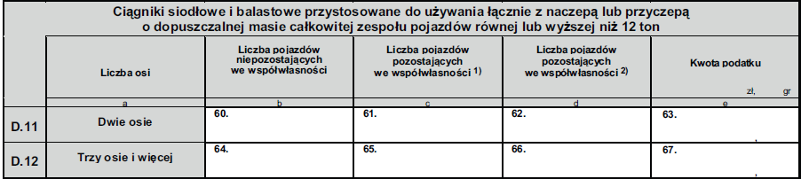

d) Na koniec uzupełniamy tabelę dotyczącą przyczep i naczep, które łącznie z pojazdem silnikowym posiadają dopuszczalną masę całkowita wyższą niż 12 ton. Zasada pozostaje ta sama.

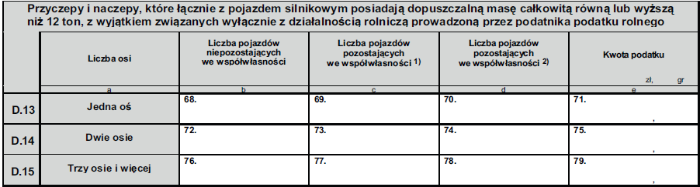

7. W punkcie E obliczamy kwotę podatku i raty.

a) W polu 80 wpisujemy sumę wszystkich kwot zadeklarowanych w polach 21 załączników.

b) Pola 81 i 82 to raty podatku. Podatek od środków transportowych płatnych jest
w dwóch równych ratach do 15 lutego i 15 września. Pola te trzeba uzupełnić nawet, jeśli zdecydujemy się na zapłatę całego podatku jednorazowo. Jeżeli pojazdy były naszą własnością przez cały rok, sprawa jest prosta kwotę podatku dzielimy na dwa i wynik wpisujemy w pola 81 i 82. Jeżeli wynik przewiduje ułamek nie wpisujemy cyfry po przecinku. Na przykład jeśli kwota podatku wynosi 777 zł to nie wpisujemy 388,5 tylko 389 w polu 81
i 388 w polu 82.
Sprawa komplikuje się, gdy w trakcie roku podatkowego wygasł lub powstał obowiązek podatkowy. W takich przypadkach trzeba kierować się następującymi wskazaniami:
Za pojazdy nabyte w miesiącach od stycznia do lipca włącznie, płacimy w dwóch ratach. Za te nabyte od sierpnia tylko w drugiej racie. Jeżeli pojazd był zbyty w miesiącach od stycznia do lipca włącznie płacimy za niego tylko w pierwszej racie. Za środki transportowe zbyte od sierpnia płacimy połowę kwoty z pola 21 w pierwszej racie pozostałość wlicza się do drugiej raty.

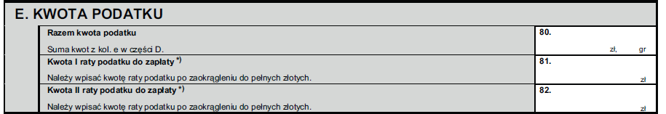

8. W punkcie F zaznaczamy liczbę załączników.

9. No koniec w punkcie G podajemy imię i nazwisko osoby uprawnionej do podpisania deklaracji, wpisujemy datę wypełnienia dokument. Osoba uprawniona podpisuje deklarację w polu 87. Osobą uprawnioną nie musi być podatnik, którego dotyczy deklaracja. W takim wypadku do deklaracji należy dołączyć upoważnienie oraz dowód uiszczenia opłaty skarbowej.

